6.2 排列与组合
第1课时 排 列
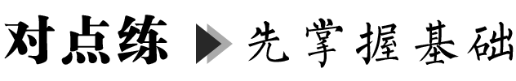
类型1 判断是否为排列问题
 (1) 北京、上海、天津三个民航站之间的直达航线的飞机票的价格(假设来回的票价相同)；
(2) 选2个小组分别去植树和种菜；
(3) 选2个小组去种菜；
(4) 选10人组成一个学习小组；
(5) 选3个人分别担任班长、学习委员、生活委员；
(6) 某班40名学生在假期相互通信．

类型2 “树形图”(列表法)枚举排列问题
 用A，B，C，D四个不同的元素排成一列，A不在两端的排法有多少种？请列举出来．

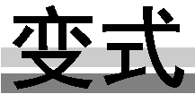 将玫瑰花、月季花、莲花各一束分别送给甲、乙、丙三人，每人一束，共有多少种不同的分法？请将它们列出来．

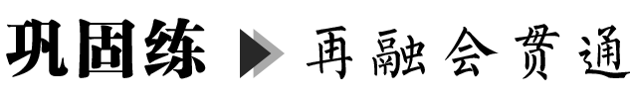
一、 单项选择题
1. 2021北京车展期间，某调研机构准备从5人中选3人去调查E1馆、E3馆、E4馆的参观人数，不同的安排方法种数为( )
A. 12 B. 24
C. 36 D. 60
2. 4个人走进只有3把不同椅子的屋子，若每把椅子必须且只能坐一人，则不同的坐法种数是( )
A. 3 B. 7
C. 12 D. 24
3. 将语文、数学、英语书各一本分给甲、乙、丙三人，每人一本，不同的分法种数是( )
A. 3 B. 6
C. 8 D. 12
4. 甲、乙、丙三人相互传球，由甲开始发球，经过5次传球，球仍回到甲手中，不同的传球方法种数为( )
A. 5 B. 10
C. 15 D. 20
二、 多项选择题
5. 从1,2,3,4四个数字中，任选两个数做加、减、乘、除运算，分别计算它们的结果，在这些问题中，可看作排列问题的是( )
A. 加法 B. 减法
C. 乘法 D. 除法
6. 下列问题不是排列问题的是( )
A. 从8名同学中选取2名去参加知识竞赛，求有多少种不同的取法
B. 10个人互相通信一次，共写了多少封信
C. 平面上有5个点，任意三点不共线，这5个点最多可确定多少条直线
D. 从甲、乙、丙、丁四个同学中，任选两个代表，其结果共有多少种
7. 王华同学有课外参考书若干本，其中有5本不同的外语书，4本不同的数学书，3本不同的物理书，他欲带参考书到图书馆阅读．则下列说法正确的是( )
A. 若他从这些参考书中带1本去图书馆，则有12种不同的带法
B. 若带外语、数学、物理参考书各1本，则有60种不同的带法
C. 若选2本不同学科的参考书带到图书馆，则有36种不同的带法
D. 若从数学参考书中选2本不同的参考书带到图书馆，则有12种不同的带法
三、 填空题
8. 从a，b，c，d这4个字母中，每次取出2个字母的所有排列有________个．
9. 用1,2,3,4,5这5个数字组成没有重复数字的三位数，其中偶数的个数为________．
10. 四人各写一张贺年卡，先集中起来，然后每人从中拿一张别人送出的贺年卡，则四张贺年卡不同的分配方式有________种．
四、 解答题
11. 在三位数中，如果十位上的数字比百位上的数字和个位上的数字都小，那么这个数为凹数，如524,746等都是凹数，那么用0,1,2,3,4这五个数字能组成多少个无重复数字的凹数？请列举出来．

12. 写出下列问题的所有排列：
(1) 北京、广州、南京、天津4个城市相互通航，应该有多少种机票？
(2) A、B、C、D四名同学排成一排照相，要求自左向右，A不排第一，B不排第四，共有多少种不同的排列方法？

13. 从0,1,2,3这四个数字中，每次取出三个不同的数字排成一个三位数．
(1) 求能组成多少个不同的三位数，并写出这些三位数．
(2) 若1不能在百位，2不能在十位，3不能在个位，则这样的三位数共有多少个，并写出这些三位数．

第2课时 排列数
类型1 排列数公式及其应用
(1) 计算：；
(2) 解方程3A＝2A＋6A；
(3) 解不等式A＜6A.

类型2 特殊元素、特殊位置问题
用数字0,1,2,3,4,5组成没有重复数字的四位数．
(1) 可组成多少个不同的四位数？
(2) 可组成多少个不同的四位偶数？

类型3 “相邻”与“不相邻”问题
 3名男生、4名女生按照不同的要求排队，求不同的排队方法的种数．
(1) 全体站成一排，男、女各站在一起；
(2) 全体站成一排，男生必须站在一起；
(3) 全体站成一排，男生不能站在一起；
(4) 全体站成一排，男、女各不相邻．

某节目组决定把《将进酒》《山居秋暝》《望岳》《送杜少府之任蜀州》和另外确定的两首诗词排在后六场做节目开场诗词，并要求《将进酒》与《望岳》相邻，且《将进酒》排在《望岳》的前面，《山居秋暝》与《送杜少府之任蜀州》不相邻，且均不排在最后，则后六场开场诗词的排法有( )
A. 72种 B. 48种
C. 36种 D. 24种
一、 单项选择题
1. 若A＝2A，则m的值为( )

A. 5 B. 3
C. 6 D. 7
2. 若a∈N*，且a<20，则(27－a)(28－a)·…·(34－a)等于( )
A. A B. A
C. A D. A
3. 将《傲慢与偏见》《巴黎圣母院》等六本不同的国外名著按如图所示的方式竖放在一起，则《傲慢与偏见》放在最前面或最后面的不同放法共有( )
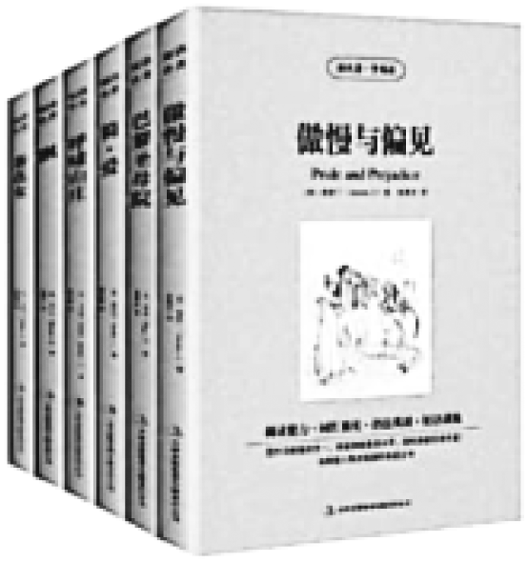
(第3题)
A. 120种
B. 240种
C. 200种
D. 180种
4. 某产品的加工需经过5道工序，其中有2道工序既不能放在最前面，也不能放在最后面，则这种产品加工的不同方法数为( )
A. 72 B. 36
C. 24 D. 12
二、 多项选择题
5. 下列四个关系式中正确的是( )
A. n！＝ B. A＝nA
C. A＝ D. A＝
6. 由0～9共10个数字组成无重复数字的五位数，其中偶数的个数是( )
A. A＋A·A·A
B. A＋A(A－A)
C. A－A＋A(A－A)
D. A－A－A(A－A)
7. 若A，B，C，D，E五个人并排站在一起，则下列说法正确的有( )
A. A，B不相邻共有72种方法
B. A不站在最左边，B不站最右边，有78种方法
C. A在B左边有60种排法
D. A，B两人站在一起有24种方法
三、 填空题
8. 若＝89，则n的值为________.
9. 由1,2,3,4,5,6组成没有重复数字，且2,3不相邻的六位数的个数是________．
10. 2020年2月为支援武汉市抗击新型冠状病毒的疫情，计划从北京大兴国际机场空运部分救援物资，该机场拥有世界上最大的单一航站楼，并拥有机器人自动泊车系统，解决了停车满、找车难的问题．现有4辆载有救援物资的车辆可以停放在8个并排的泊车位上，要求停放的车辆相邻，箭头表示车头朝向，则不同的泊车方案有________种．(用数字作答)
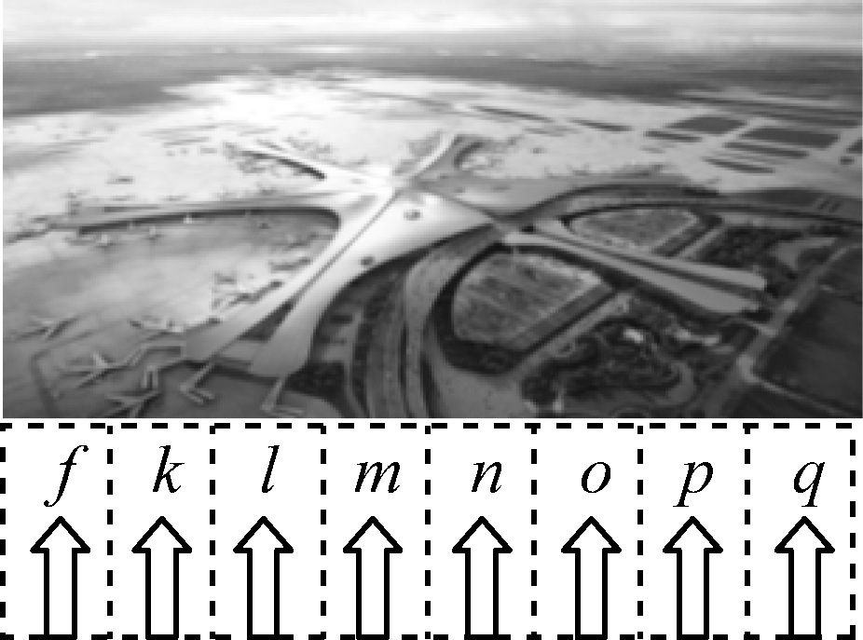
(第10题)
四、 解答题
11. 求证：A＝A＝A.

12. 现有0、1、2、3、4、5、6、7、8、9共十个数字．
(1) 可以组成多少个无重复数字的三位数？
(2) 组成无重复数字的三位数中，315是从小到大排列的第几个数？
(3) 可以组成多少个无重复数字的四位偶数？

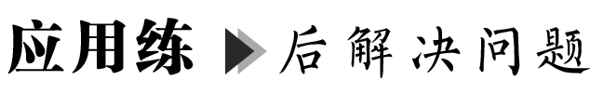
(多选)对于正整数n，定义“n！！”如下：当n为偶数时，n！！＝n(n－2)(n－4)·…·6·4·2；当n为奇数时，n！！＝n(n－2)(n－4)·…·5·3·1.则下列命题中正确的是( )
A. (2 021！！)·(2 020！！)＝2 021!
B. 2 004！！＝2¹ ⁰⁰²·1 002!
C. 2 020！！的个位数是0
D. 2 005！！的个位数是1

第3课时 组 合
类型1 组合概念的理解
在下列问题中，判断哪些是组合问题，哪些是排列问题．
(1) 从a，b，c，d四名学生中选出2名学生，有多少种不同的选法？
(2) 从a，b，c，d四名学生中选出2名学生完成两件不同的工作，有多少种不同的选法？
(3) a，b，c，d四支足球队之间进行单循环比赛，共需赛多少场？
(4) a，b，c，d四支足球队争夺冠亚军，有多少种不同的结果？

类型2 枚举组合数
平面内有A，B，C，D四个不同的点，其中任意3个点不共线．
(1) 试写出以其中任意两个点为端点的有向线段．
(2) 试写出以其中任意两个点为端点的线段．
(3) 试写出以其中任意三点为顶点的三角形．

一、 单项选择题
1. 下面几个问题属于组合问题的是( )
①由1,2,3,4构成双元素集合；②5支球队进行单循环足球比赛的分组情况；③由1,2,3构成两位数的方法；④由1,2,3组成无重复数字的两位数的方法．
A. ①③ B. ②④
C. ①② D. ①②④
2. 10个人分成甲、乙两组，甲组4人，乙组6人，则不同的分组种数为( )
A. C B. A
C. AA D. CC
3. 某单位需同时参加甲、乙、丙三个会议，甲会议需2人参加，乙、丙会议各需1人参加，从10人中选派4人参加这三个会议，不同的安排方法种数为( )
A. C B. A
C. CC C D. CCC
4. 现有十二生肖的吉祥物各一个，甲、乙、丙三名同学从中各选一个，甲没有选择马，乙、丙两人恰有一人选择羊，则不同选法有( )
A. 242种 B. 220种
C. 200种 D. 110种
二、 多项选择题
5. 以下问题中，不是组合问题的是( )
A. 从3个不同的小球中，取出2个小球排成一列
B. 老师在排座次时，将甲、乙两位同学安排为同桌
C. 在电视节目中，主持人从100名幸运观众中选出2名幸运之星
D. 从13位司机中任选出两位分别去往甲、乙两地
6. 下列问题属于组合问题的是( )
A. 从4名志愿者中选出2人分别参加志愿服务工作
B. 从0,1,2,3,4这5个数字中选取3个不同的数字，组成一个三位数
C. 从全班同学中选出3名同学出席大学生运动会开幕式
D. 从全班同学中选出3名同学分别担任班长、副班长和学习委员
7. 在一次数学竞赛中，某学校有12人通过了初试，学校要从中选出5人参加市级培训．下列说法正确的是( )
A. 任意选5人，共有C种不同选法
B. 甲、乙、丙必须参加共有C种不同选法
C. 甲、乙、丙不能参加共有C种不同选法
D. 甲、乙参加且丙不参加，共有C种不同选法
三、 填空题
8. 从正方体的8个顶点中选4个点作一个平面，可作________个不同的平面．
9. 从六位同学中选出四位参加一个座谈会，要求小张、小王两名同学中至多有一个人参加，则不同选法有______种．
10. 一个口袋内有3个不同的红球，4个不同的白球，从中任取3个球，红球的个数不比白球少的取法有________种．
四、 解答题
11. 某校开设A类选修课3门，B类选修课4门，一位同学从中共选3门．若要求两类课程中各至少选一门，试设计一种选课方案，并判断它是一个排列问题，还是一个组合问题．

12. 某人决定投资8种股票和4种债券，经纪人向他推荐了12种股票和7种债券．问：此人的一种投资方案是怎样得到的？

13. 第22届世界杯足球赛将于2022年夏季在卡塔尔举办．五大洲共有32支球队有幸参加，他们先分成8个小组进行循环赛，决出16强(每队均与本组其他队赛一场，各组一、二名晋级16强)，再按确定的程序进行淘汰赛，最后决出冠亚军，此外还要决出第三、四名．问：这次世界杯总共将进行多少场比赛？

第4课时 组合数
类型1 组合数的公式
(1) 计算：C＋C.
(2) 计算：C＋C＋C＋…＋C.
(3) 解方程：①Cx²＋3x＋2₁₆＝C；
②3C＝5A.

已知＝，求n的值．

类型2 有限制条件的组合问题
现有男运动员6名，女运动员4名，其中男、女队长各1名．选派5人外出参加比赛，则在下列情形中各有多少种选派方法？
(1) 男运动员3名，女运动员2名；
(2) 队长中至少有1人参加；
(3) 既要有队长，又要有女运动员．

类型3 组合中的分组、分配问题
已知有6本不同的书，求按下列条件各有多少种不同的方法．
(1) 分给甲、乙、丙三人，每人两本；
(2) 分为三份，每份两本．

自2019年12月以来，在湖北省武汉市发现多起病毒性肺炎病例，研究表明，该新型冠状病毒具有很强的传染性．某社区按上级要求做好在鄂返乡人员体格检查登记，有3个不同的住户属在鄂返乡住户，负责该小区体格检查的社区诊所共有4名医生，现要求这4名医生都要分配出去，且每个住户家里都要有医生去检查登记，则不同的分配方案共有多少种？

一、 单项选择题
1. 若CA＝42，则的值为( )
A. 60 B. 70
C. 120 D. 140
2. 组合数C(n>r≥1，n，r∈N)恒等于( )
A. C B. (n＋1)(r＋1)C
C. nrC D. C
3. C＋C＋C＋C＋C＋C等于( )
A. C B. C
C. C D. A
4. 如图，算盘每个档(挂珠的杆)上有7颗算珠，用梁隔开，梁上面2颗叫上珠，下面5颗叫下珠．若从某一档的7颗算珠中任取3颗，则既有上珠又有下珠的种数为( )
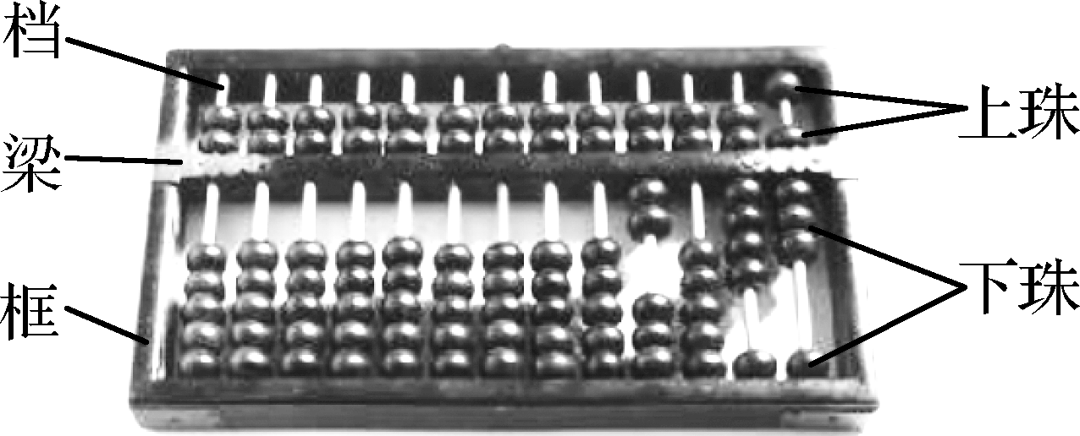
(第4题)
A. 10 B. 15
C. 20 D. 25
二、 多项选择题
5. 已知A－C＋0！＝4，则m的值是( )
A. 1 B. 2
C. 3 D. 4
6. 已知n，m∈N*，n≥m，下面等式不恒成立的有( )
A. C＝
B. A＝
C. C＋C＝C
D. C＋C＝C
7. 某班有50名学生，其中正、副班长各1人，现选派5人参加一项活动，要求正、副班长至少有1人参加，下面计算方法正确的算法为( )
A. CC＋CC B. C－C
C. CC D. CC－C
三、 填空题
8. 已知－＝，则m＝________.
9. 不等式－<的解集为________．
10. 将5名学生分成三组，则不同的分组方案有________种．
四、 解答题
11. 已知7A＝20A，x∈N*.
(1) 求x的值；
(2) 求C＋C的值．

12. 准备将6本不同的书全部分配给5个不同的班级，其中甲、乙两个班级每个班至少2本，其他班级允许1本也没有，则不同的分配方案有多少种？

1. 设n为满足不等式C＋C＋2C＋…＋nC<2 021的最大正整数，则n的值为( )
A. 11 B. 10
C. 9 D. 8
2. 已知平面α∥平面β，在α内有4个点，在β内有6个点．
(1) 过这10个点中的3点作一平面，最多可作多少个不同的平面？
(2) 以这些点为顶点，最多可作多少个三棱锥？
(3) (2)中的三棱锥最多可以有多少个不同体积？

习题课 排列与组合的综合应用
一、 单项选择题
1. 不等式A－n<7的解集为( )
A. {n|－1<n<5} B. {1,2,3,4}
C. {3,4} D. {4}
2. 从1,2,3,4,5这5个数中任取两个奇数，1个偶数，组成没有重复数字的三位数的个数为( )
A. 60 B. 24
C. 12 D. 36
3. 某单位安排7位员工在10月1日至7日值班，每天安排1人，每人值班1天．若7位员工中的甲、乙排在相邻两天，丙不排在10月1日，丁不排在10月7日，则不同的安排方案共有( )
A. 504种 B. 960种
C. 1 008种 D. 1 108种
4. 中国古典乐器一般按“八音”分类，八音分为“金、石、土、革、丝、木、鲍、竹”，其中“金、石、木、革”为打击乐器，“土、鲍、竹”为吹奏乐器，“丝”为弹拨乐器．某同学安排了包括“土、鲍、竹”在内的六种乐器的学习，每种乐器安排一节，连排六节，并要求“土”与“鲍”相邻排课，但均不与“竹”相邻排课，且“丝”不能排在第一节，则不同排课方式的种数为( )
A. 960 B. 1 024
C. 1 296 D. 2 021
二、 多项选择题
5. 若C>3C，则m的取值可能是( )
A. 6 B. 7
C. 8 D. 9
6. 将四个不同的小球放入三个分别标有1、2、3号的盒子中，不允许有空盒子的放法种数有( )
A. CCCC B. CA
C. CCA D. 18
7. 甲、乙、丙、丁、戊5名同学参加2022年杭州亚运会志愿者服务活动，有翻译、导游、礼仪、司机四项工作可以安排，以下说法错误的是( )
A. 每人都安排一项工作的不同方法数为54
B. 每人都安排一项工作，每项工作至少有一人参加，则不同的方法数为AC
C. 如果司机工作不安排，其余三项工作至少安排一人，则这5名同学全部被安排的不同方法数为(CC＋CC)A
D. 每人都安排一项工作，每项工作至少有一人参加，甲、乙不会开车但能从事其他三项工作，丙、丁、戊都能胜任四项工作，则不同安排方案的种数是CCA＋CA
三、 填空题
8. 古典著作《连山易》中记载了金、木、水、火、土之间相生相克的关系，如图所示，现从五种不同属性的物质中任取两种，则取出的两种物质恰是相克关系的概率为________．
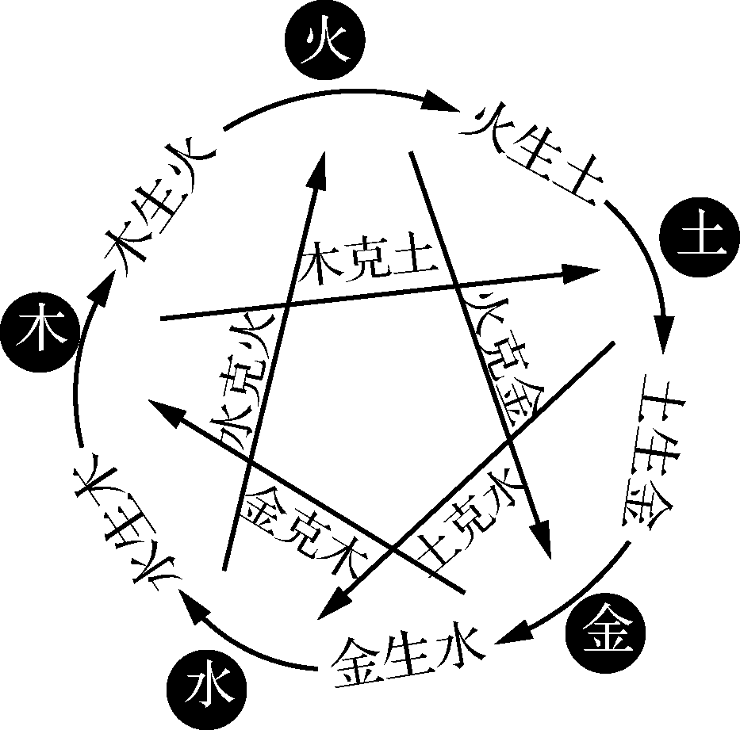
(第8题)
9. 如图，∠MON的边OM上有四点A₁、A₂、A₃、A₄，ON上有三点B₁、B₂、B₃，则以O、A₁、A₂、A₃、A₄、B₁、B₂、B₃中三点为顶点的三角形的个数为________．
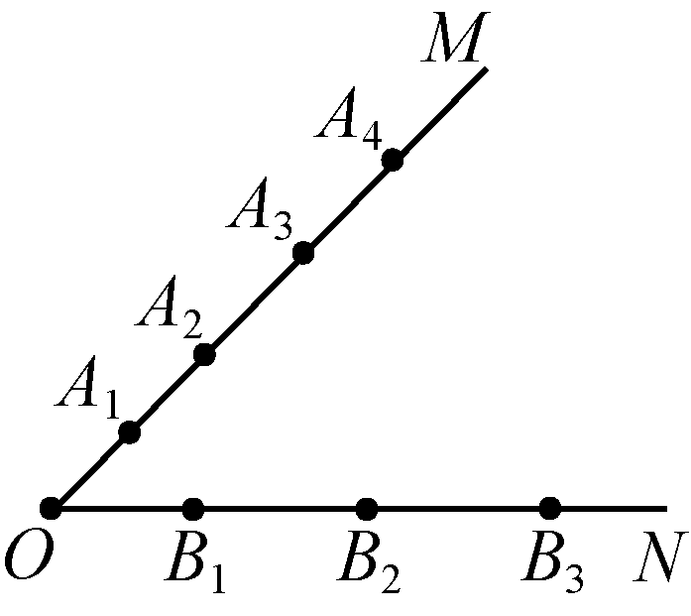
(第9题)
10. 从五名志愿者中选派四人分别从事翻译、导游、礼仪、司机四项不同工作，有________种选派方法．若甲不能从事翻译工作，乙不能从事导游工作，其余三人均能从事这四项工作，则不同的选派方案有______种．
四、 解答题
11. 从1～9的9个数字中取3个偶数4个奇数，试问：
(1) 能组成多少个没有重复数字的七位数？
(2) 上述七位数中，3个偶数排在一起的有几个？
(3) 上述七位数中，偶数排在一起，奇数也排在一起的有几个？

12. 10双互不相同的鞋子混装在一只口袋中，从中任意取出4只，试求出现下列结果各有多少种情况：
(1) 4只鞋子没有成双的；
(2) 4只鞋子恰有两双；
(3) 4只鞋子有2只成双，另2只不成双．

13. 现有编号为A，B，C，D，E，F，G的7个不同的小球．
(1) 若将这些小球排成一排，且要求A，B，C三个球相邻，则有多少种不同的排法？
(2) 若将这些小球排成一排，要求A排在中间，且B，C，D各不相邻，则有多少种不同的排法？
(3) 若将这些小球排成一排，要求A，B，C，D四个球按从左到右排(可以相邻也可以不相邻)，则有多少种不同的排法？
(4) 若将这些小球放入甲，乙，丙三个不同的盒子，每个盒子至少一个球，至多3个球，则有多少种不同的放法？

